П Р О Т О К О Л

совещания Рабочей группы по совершенствованию структуры
воздушного пространства Российской Федерации

Москва

1 ноября 2012 г. № 4

Присутствовали: 22 участника
Совершенствование структуры воздушного пространства Московской зоны ЕС ОрВД с учётом сокращения запретных зон и зон ограничения полетов
(Клименко, Пустоваров, Степанко, Пятко, Фесенко, Аникин, Щербаков, Дергачев, Сухарь, Олейник, Липатов, Ромашкин и др.)

1. Принять к сведению доклад Алешина А.В. по уточнению границ зон ограничения полетов: UUR 246 (аэр. Савастлейка), UUR 269 (аэр. Чкаловский), трех зон ограничения полетов аэродрома Кубинка и одной зоны ограничения полетов аэродрома Иваново, относительно перспективной структуры воздушного пространства Московской зоны ЕС ОрВД.
2. По результатам обсуждения доклада предложены следующие решения:
Минобороны России подготовить и представить предложения по установлению зоны ограничения полетов в интересах аэродрома Иваново с учетом одновременной работы с аэродромом Хотилово;
В связи с невозможностью управления полетами при перемещении зоны ограничения полетов Минтрансу России доложить в Правительство Российской Федерации о необходимости оснащения командного пункта аэродрома Савастлейка современными средствами радиолокационного наблюдения.
Согласиться с предложенной разработчиком конфигурацией двух зон ограничения полетов аэродрома Кубинка. Разработчику совместно с пользователем зоны ограничения полетов проработать до 10 ноября 2012 г. изменение верхней границы третьей зоны ограничения полетов аэродрома Кубинка.
Разработчику совместно с пользователем зоны ограничения полетов аэродрома Чкаловский до 14 ноября 2012 г. проработать возможность использования северо-западной части UUR 269 в интересах организации независимого использования строящейся третьей ВПП аэродрома Шереметьево.
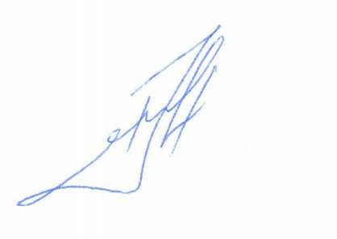

Руководитель Рабочей группы Э.А. Клименко

